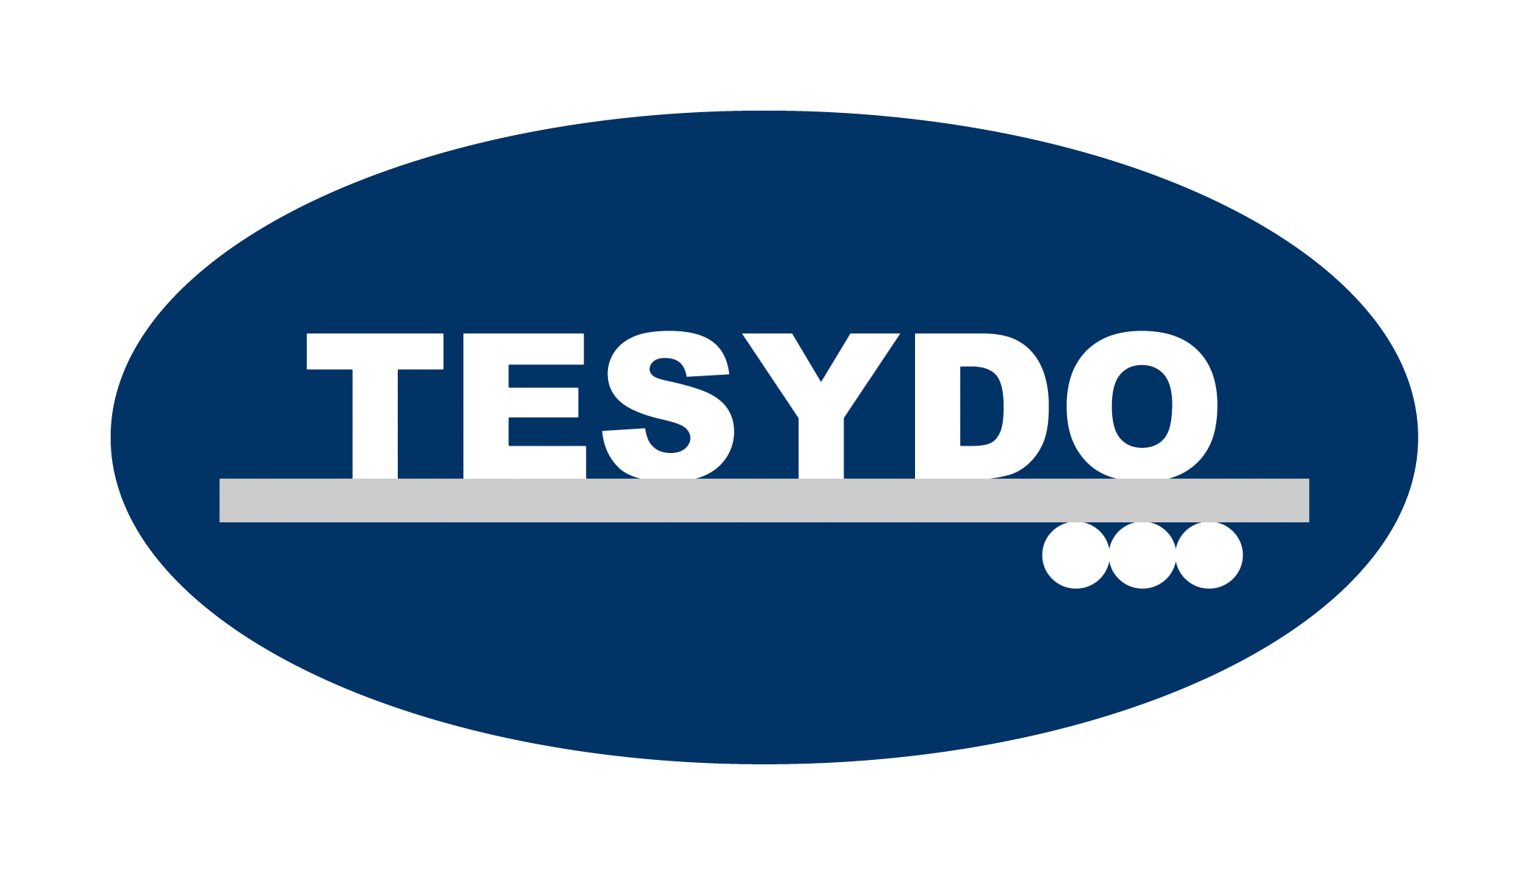
TESYDO, s.r.o.
Mariánské nám. 617/1, 617 00 Brno, Česká republika (CZ)
*/ Člen AIO, HK, TNK, CWS ANB (člen EWF, IIW a IAB) /*
*/ Member of AIO, HK, TNK, CWS ANB (member of EWF, IIW and IAB) /*
Technická, školící, zkušební, certifikační a inspekční činnost
Technical, training, testing, certification and inspection activity
Zkušební orgán, Certifikační orgán, Inspekční orgán
Testing Body, Certification Body, Inspection Body

(AO263/OS/NB2378)
PROVÁDĚNÍ CERTIFIKACÍ A POSUZOVÁNÍ SHODY SYSTÉMU ŘÍZENÍ KVALITY I SYSTÉMU ŘÍZENÍ VÝROBY A MONTÁŽE VÝROBKŮ I ZAŘÍZENÍ
Nabízíme tyto certifikace a posuzování shody systému řízení kvality
- ČSN EN ISO 9001 – Systémy managementu kvality. Požadavky
- ČSN EN ISO 14001 – Systémy environmentálního managementu. Požadavky s návodem na použití
- ČSN ISO 45001 – Systémy managementu bezpečnosti a ochrany zdraví při práci
- ČSN EN 9100 - Letectví a kosmonautika - Systémy managementu kvality - Požadavky a systémy kvality - Model zabezpečování kvality při návrhu, vývoji, výrobě, instalaci a servisu
- ČSN EN ISO 3834-1 až 4 – Požadavky na jakost při tavném svařování kovových materiálů Volba požadavků: vyšší, standardní a základní požadavky
- ČSN EN ISO 14554-1 a 2 – Požadavky na kvalitu při odporovém svařování kovových materiálů. Vyšší a základní požadavky na kvalitu
- ČSN EN ISO 14922-1 až 4 – Požadavky na jakost při žárovém stříkání konstrukcí. Volba požadavků, komplexní, standardní a základní požadavky na kvalitu (neakreditovaná činnost)
- IATF 16949 – Systémy managementu kvality – Zvláštní požadavky na používání ISO 9001 v organizacích zajišťujících sériovou výrobu a výrobu náhradních dílů v automobilovém průmyslu (neakreditovaná činnost)
- ČSN EN ISO 12944, ČSN EN ISO 1461, ČSN EN ISO 14713, ČSN EN ISO 8501, ČSN EN ISO 8504 – Systémy řízení kvality – Povrchové úpravy výrobků – Kvalitativní požadavky na úpravu povrchů (neakreditovaná činnost)
- ČSN EN ISO 17663 – Svařování. Požadavky na kvalitu tepelného zpracování souvisejícího se svařováním příbuznými procesy (neakreditovaná činnost)
- ČSN EN 15085-2 – Železniční aplikace. Svařování kolejových vozidel a jejich částí. Jakostní požadavky a certifikace výrobce při svařování
- ČSN EN ISO 17660-1 a 2 – Svařovaní. Svařování betonářské oceli. Část1: Nosné svarové spoje. Část 2: Nenosné svarové spoje.
- ČSN EN 12074 – Svařovací materiály. Požadavky jakosti pro výrobu, dodávky a distribuci materiálů pro svařování a příbuzné procesy.

Kontakt: (posuzování shody, certifikace, inspekce)
Ing. Naděžda Vlhová, tel.: 511 188 912
Ing. Petr Kadrnka, tel. 511 188 906
Ing. Jan Opletal, tel. 511 188 904
Ing. Vladimír Kudělka, Ph.D., tel. 511 188 902

Adresa: | Telefon: 511 188 902, 905, 906 … | IČ: | Bankovní spojení: ČS, a.s. Brno
TESYDO, s.r.o.  Mariánské nám. 617/1  617 00 BRNO | Fax: 511 188 912 | 26962969 | č. účtu: 000000 – 2052325359/0800
TESYDO, s.r.o.  Mariánské nám. 617/1  617 00 BRNO | e - mail: info@tesydo.cz | DIČ: | Registrace u Krajského soudu v Brně
TESYDO, s.r.o.  Mariánské nám. 617/1  617 00 BRNO | Internet: www.tesydo.cz | CZ 26962969 | v oddílu C, vložce č. 48253
TECHNICKÉ SYSTÉMOVÉ DOZORY ● TECHNICAL SYSTEM INSPECTIONS

